Давлетбаева Элина Салаватовна, Колледж, БГПУ им. М. Акмуллы, 2 курс

КОМПЛЕКСНЫЙ АНАЛИЗ СТИХОТВОРЕНИЯ М. КАРИМА
"БЕРЕГА ОСТАЮТСЯ"
1. Выполните комплексный анализ предложенного стихотворения М. Карима на идейно-тематическом, композиционном и стилистическом (включая стиховедческий аспект) уровнях его художественной организации.
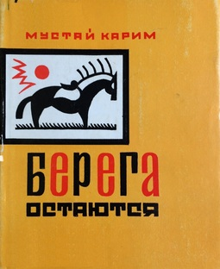
Трогательное стихотворение М. Карима о мальчике «в лаптях, тюбетейке потертой», плывущем на пароходе по реке Белой, создано в 1964 году. Мальчику кажется, что он сидит неподвижно, а плывет – круча, берег!
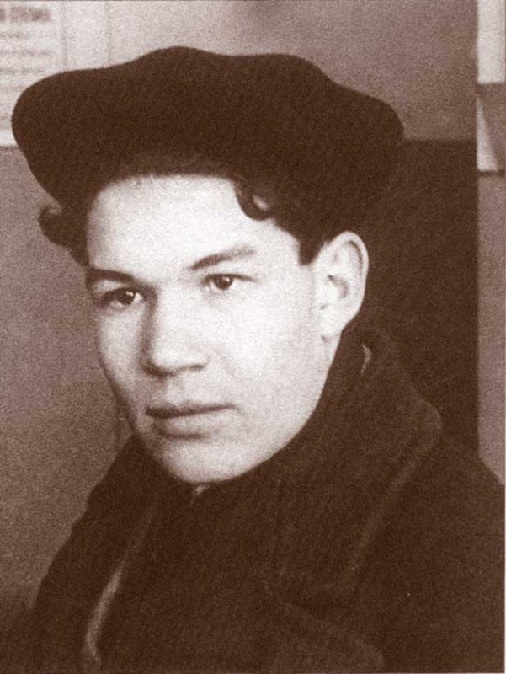

1. Тема стихотворения.
Данное стихотворение относится к философской лирике М. Карима. В нем находит свое отражение движение поэтического образа во Времени и Пространстве. Здесь важную роль играет композиционный прием - прием спора лирического героя и мальчика. Я думаю, что происходит своеобразный диалог Детства и Зрелости одного и того же образа, находящегося то в одном, то в другом времени.
Стою... Словно кем-то гонимы,
Дни, месяцы, годы летят...
Поэтический спор заканчивается тем, что мальчик и лирический герой меняются ролями статичности и движения. Если в первой композиционной части стихотворения зрелость — учитель детства, в заключении, наоборот, мальчик требует от «дяденьки» ответа: «А сам ты, влекомый волнами, что времени дал своему?»

2. Лексический комментарий.
Тюбетейка - (тюркое тюбетей, от тюбе — верх, вершина) круглая или островерхая шапочка с вышитыми или ткаными узорами, национальный головной убор многих народов Средней Азии.
Басистый - низкий по звуку, с характерным басовым тембром.
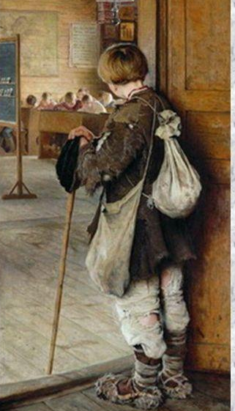
Котомка - сумка, носимая за плечами, иногда на посохе.
Влекомый - в данном случае, уносимый волнами (страдательное причастие).
Кренит - наклоняет набок.
Чадит - испускает чад.
Море кипит - бурлит, негодует.

3. Лексический уровень.
В стихотворении наблюдается использование разностилевой лексики, которая отличается и по эмоционально - экспрессивной окраске. Можно привести примеры книжной лексики: гонимы, влекомый. Присутствует и разговорная лексика -темень, глядит. Сочетание разностилевой лексики в тексте стихотворения позволяет более точно передать состояние лирического героя, его переживания.
Большое значение в тексте, на мой взгляд, имеют слова и выражения, которые передают душевное состояние героя (например: и все не поймет, неподвижно сижу я, кричу). Здесь выражены переживания героя, его смятение. Вся лексика отражает внутренне состояние лирического героя, его крик души.

4. Метро - ритмический уровень.

По Белой, басистый и гордый, 2,5,8
Смешной пароходик чадит 2,5,8

Стихотворение написано амфибрахием, на строфы не разделено.
Используется мужская рифма - чадит, сидит, кипит, и женская рифма - гордый, годы, незаметен.
Рифма, в основном, неточная; встречается банальная рифма - чадит - сидит (глаголы), путь - муть (существительные), а также мы видим и рифму оригинальную - не верь (глагол в повелительном наклонении) - теперь (наречие), ветер (существительное) - незаметен (краткое причастие).
Внешней структурной особенностью строф являются периодичность ритмико-интонационных единиц (8−8), повторяемость глаголов движения (особенно в оригинале текста на башкирском языке), представляющих течение реки — течение времени (прием семантического параллелизма).
Способ рифмовки можно определить по некоторым строчкам:
____________а
____________б
____________а перекрестный
____________б

Таким образом, ритмический и смысловой аспекты стихотворения служат одной цели - передать душевное состояние лирического героя.

5. Фонетический уровень.
В стихотворении наблюдается скопление гласных звуков (ассонанс) - о,е (Белой, гордый, пароходик, котомкой, молочная, незаметен, берег), что помогает автору передать душевное состояние лирического героя.

6. Образные средства текста.
Эпитеты - басистый, гордый, смешной пароходик
Риторический вопрос - Куда он - с тряпичной котомкой?
К чему направляет свой путь?
Метафора - Белой молочная муть, дымная кромка, море кипит
Умолчание - Стою... годы летят...времени своему...
Гипербола - наскоком, галопом, подряд
Сравнение - а время, как берег крутой
Инверсия - сижу я, воду большую, корабль мой
Анафора - Стою... - Стою... Времени - времени
Я думаю, М. Карим в своем стихотворении использует символ: корабль в значении "Жизнь".
Все образные средства текста служат для передачи эмоционального состояния лирического героя. И в то же время они вызывают определенные чувства у читателя.

6. Морфологический уровень.
Стихотворение написано от первого лица, о чем свидетельствуют личные местоимения мне, за нами, я, глагольные формы 1-го лица единственного числа (кричу, не знаю), притяжательное местоимение - мой, мне, моё. Этот лирический герой - мужчина, что подтверждается риторическим восклицанием: "Я - мальчик тот, я!"
В тексте употреблены глаголы в настоящем времени: сидит, чадит, направляет, глядит, кричу, летят.
Также автор использует слова с уменьшительно-ласкательными суффиксами - пароходик, дяденька.
На морфологическом уровне налицо использование, прежде всего, глаголов, передающих не только действия, но изменения в поведении людей.

7. Синтаксический уровень.
В тексте стихотворения встречаются восклицательные предложения, служащие для передачи переживаний и состояния лирического героя:
А круча, а берег плывет!..
Я - мальчик тот, я! Милый, не верь!
Плывем это мы, а не горы,
А берег все там и теперь!..

Используются предложения с многоточием, которые как бы прерываются в расчете на то, что читатель продолжит мысль самостоятельно, творчески ее завершит, и это вызовет у него определенные эмоции.
Автор использует в стихотворении, в основном, простые двусоставные предложения, предложения с однородными членами. Обращения употреблены для создания определенного фона - сложности и противоречивости чувств лирического героя.
Особенности синтаксических конструкций в том, что автор наравне с двусоставными предложениями использует удачно односоставные назывные:
Лишь берега дымная кромка
Да Белой молочная муть ...
Таким образом, синтаксис стихотворения подчинен созданию картины неопределенности чувств, необъяснимых переживаний лирического героя.
Стихотворение подвижно, эмоционально, заставляет задуматься о быстротечности времени, своем предназначении в этом мире.
2. Какие литературные ассоциации вызывает это лирическое произведение?

Мне невольно вспомнилось совсем детское стихотворение С. Я Маршака "Мы любим в детстве получать подарки..." Оно коротенькое, но такое емкое, незабываемое...

Мы любим в детстве получать подарки,
А в зрелости мы учимся дарить,
Глазами детскими смотреть на праздник яркий
И больше слушать, меньше говорить.

Еще люблю читать стихотворения Валентина Берестова:

А думал я, с детством прощаясь...
А думал я, с детством прощаясь,
Что нет возвращенья туда.
Теперь я легко возвращаюсь
В далёкие эти года.
Иду к незабытому дому.
К друзьям незабытым бегу.
Но только в том мире любому
Судьбу предсказать я могу.

Тема быстротечности жизни звучит в стихах многих поэтов. Именно эта тема сближает все эти стихи. Желание понять, как прожита жизнь, всё ли сделал человек, что свойственно людям. Однако ответы на эти философские вопросы поэты дают по-разному. Но всех объединяет одно — желание понять, что такое жизнь, это мгновенье на земле.

